PART 01: GETTING STARTED

CHAPTER 01: INTRODUCING EXCEL

1. Understanding What Excel Is Used For

2. Understanding Workbooks and Worksheets (Hiểu về Sổ làm việc và Bảng tính)
- các sổ làm việc Excel sử dụng phần mở rộng tệp .xlsx
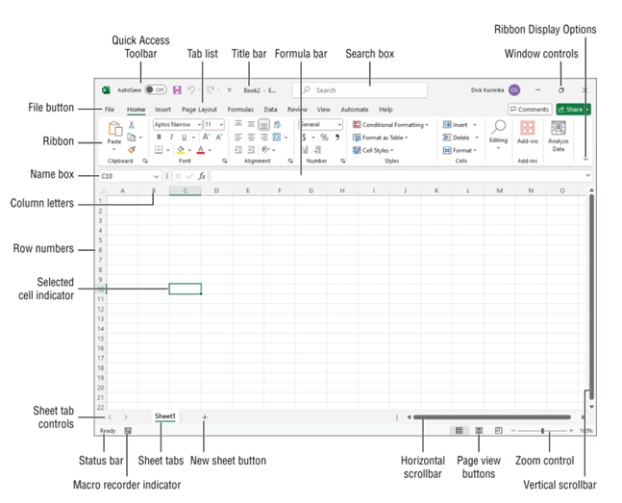

Hình 1.1. Các thành phần phổ biến trong Excel

2.1. Hệ thống Điều khiển và Thanh Công cụ
- Title bar (Thanh tiêu đề): Hiển thị tên chương trình và tên bảng tính hiện tại. Nó cũng chứa thanh công cụ truy cập nhanh, hộp tìm kiếm và các nút điều khiển cửa sổ.
- Ribbon (Thanh Ribbon): Nơi tập trung chính của các lệnh trong Excel; việc nhấp vào một mục trong danh sách tab sẽ thay đổi nội dung Ribbon hiển thị.
- Ribbon Display Options: Một nút thả xuống cung cấp ba tùy chọn liên quan đến việc hiển thị thanh Ribbon.
- Quick Access Toolbar: Thanh công cụ tùy chỉnh chứa các lệnh thường xuyên sử dụng và luôn hiển thị bất kể tab nào đang được chọn.
- File button: Mở chế độ xem Backstage, chứa các tùy chọn để làm việc với tài liệu (như in ấn) và thiết lập các cài đặt cho Excel.
- Tab list: Các lệnh dùng để chuyển đổi và hiển thị các thanh Ribbon khác nhau.
- Search box (Hộp tìm kiếm): Công cụ tìm kiếm lệnh hoặc yêu cầu Excel thực hiện một lệnh tự động (phím tắt: Alt+Q).

2.2. Nhập liệu và Quản lý Ô (Cell)
- Formula bar (Thanh công thức): Hiển thị thông tin hoặc công thức khi bạn nhập vào một ô.
- Name box (Hộp tên): Hiển thị địa chỉ của ô hiện tại hoặc tên của ô, vùng dữ liệu, hoặc đối tượng đang được chọn.
- Selected cell indicator: Đường viền đậm xác định ô hoặc vùng ô đang được chọn (mỗi bảng tính có tổng cộng 17,179,869,184 ô).
- Column letters (Chữ cái cột): Chạy từ A đến XFD, tương ứng với 16,384 cột. Có thể nhấp vào để chọn cả cột hoặc kéo giữa các chữ cái để thay đổi độ rộng cột.
- Row numbers (Số hàng): Đánh số từ 1 đến 1,048,576. Có thể nhấp vào để chọn cả hàng hoặc kéo giữa các số để thay đổi chiều cao hàng.

2.3. Quản lý Worksheet (Trang tính)
- Sheet tabs: Các tab đại diện cho các trang tính khác nhau trong một tệp; mỗi trang tính có một tên riêng hiển thị trên tab.
- New Sheet button: Nút dùng để thêm trang tính mới (nằm sau tab trang tính cuối cùng).
- Sheet tab controls: Các nút dùng để cuộn qua các tab trang tính không hiển thị hoặc nhấp chuột phải để xem danh sách tất cả các trang tính.

2.4. Điều hướng và Hiển thị
- Scrollbars (Thanh cuộn): Bao gồm thanh cuộn ngang (Horizontal) và thanh cuộn dọc (Vertical) để di chuyển qua lại trong trang tính.
- Zoom control: Công cụ dùng để phóng to hoặc thu nhỏ trang tính.
- Page view buttons: Các nút thay đổi cách hiển thị của trang tính.
- Window controls: Ba nút điều khiển dùng để thu nhỏ, phóng to/khôi phục và đóng cửa sổ chương trình.
- Status bar (Thanh trạng thái): Hiển thị các thông báo và thông tin tóm tắt về vùng ô đang được chọn.

2.5. Công cụ bổ trợ
- Macro recorder indicator: Biểu tượng dùng để bắt đầu hoặc dừng ghi lại một macro VBA (Visual Basic for Applications).

3. Moving Around a Worksheet

3.1. Cấu trúc và Quy tắc Đặt tên Ô (Cell)
- Hệ thống tọa độ: Mỗi bảng tính được cấu thành từ các hàng và các cột. Giao điểm của một hàng và một cột tạo thành một ô đơn lẻ (cell).
- Số lượng giới hạn:
  - Hàng (Rows): Được đánh số thứ tự từ 1 đến 1.048.576.
  - Cột (Columns): Được gắn nhãn bằng chữ cái từ A đến XFD (tương đương 16.384 cột).
- Quy luật đặt tên nhãn cột: Khi hết bảng chữ cái từ A-Z, hệ thống sẽ tăng số ký tự:
  - Sau cột Z là AA, tiếp theo là AB, AC...
  - Sau cột AZ là BA, BB...
  - Sau cột ZZ là AAA, AAB...
- Địa chỉ ô (Cell Address): Mỗi ô có một địa chỉ duy nhất được hợp thành từ [Chữ cái cột] + [Số hàng].
  - Ví dụ ô góc trên cùng bên trái: A1
  - Ví dụ ô góc dưới cùng bên phải: XFD1048576

3.2. Khái niệm Ô Hiện hành (Active Cell)
- Định nghĩa: Tại một thời điểm bất kỳ, luôn có một ô đóng vai trò là ô hiện hành. Đây là ô duy nhất sẵn sàng nhận dữ liệu nhập vào từ bàn phím và cho phép chỉnh sửa nội dung.
- Cách nhận biết:
  - Khi chọn một ô duy nhất: Ô đó sẽ có một đường viền đậm xung quanh.
  - Khi chọn một vùng (nhiều ô): Đường viền đậm sẽ bao quanh toàn bộ vùng được chọn, còn riêng ô hiện hành (active cell) sẽ là ô có màu sáng hơn nằm bên trong đường viền đó.
- Vị trí hiển thị: Địa chỉ của ô hiện hành sẽ luôn xuất hiện tại Name box (Hộp tên).

3.3. Lưu ý khi Điều hướng (Navigation)
- Tùy thuộc vào kỹ thuật hoặc công cụ bạn sử dụng để di chuyển (điều hướng) qua lại trong bảng tính, hành động này có thể làm thay đổi hoặc giữ nguyên ô hiện hành (active cell) hiện tại.
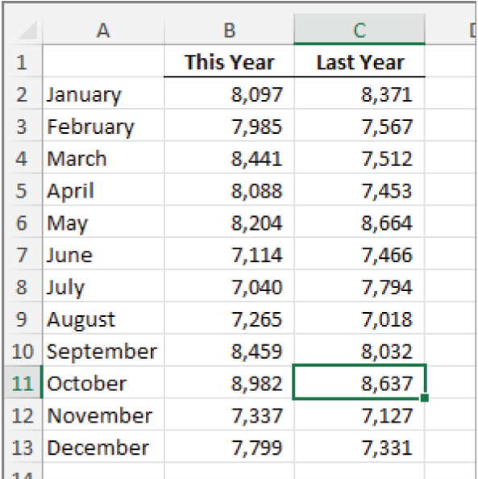

Hình 1.2. Ô đang hoạt động là ô có viền màu tối—trong trường hợp này, là ô C11

4. Navigating with Your Keyboard (Điều hướng bằng Bàn phím của bạn)

4.1. Các phím điều hướng tiêu chuẩn (Standard Navigational Keys)
Bạn có thể sử dụng các phím điều hướng quen thuộc trên bàn phím để di chuyển ô hiện hành (active cell):
- Các phím mũi tên (, , , ): Di chuyển ô hiện hành sang trái, phải, lên hoặc xuống đúng một ô (một hàng/một cột).
- PgUp (Page Up) và PgDn (Page Down): Di chuyển ô hiện hành lên hoặc xuống tương đương một trang màn hình đầy đủ. Lưu ý: Số lượng hàng di chuyển thực tế sẽ phụ thuộc vào số lượng hàng đang hiển thị trong cửa sổ làm việc của bạn.

4.2. Kỹ thuật cuộn trang không đổi ô hiện hành (Scroll Lock)
Thông thường, khi bạn nhấn phím điều hướng thì ô hiện hành sẽ chạy theo. Nếu bạn muốn cuộn xem vùng khác mà vẫn giữ nguyên vị trí ô đang chọn, hãy sử dụng tính năng Scroll Lock:
- Cách thực hiện:
  - Nhấn phím Scroll Lock trên bàn phím để bật tính năng này.
  - Sử dụng các phím mũi tên để cuộn và xem các vùng dữ liệu khác (lúc này màn hình dịch chuyển nhưng ô hiện hành vẫn đứng yên ở vị trí cũ).
  - Khi muốn quay trở lại ngay vị trí ô hiện hành ban đầu: Nhấn tổ hợp phím Ctrl + Backspace.
  - Nhấn phím Scroll Lock một lần nữa để tắt tính năng này.
- Dấu hiệu nhận biết: Khi Scroll Lock đang bật, Excel sẽ hiển thị chữ "Scroll Lock" ở thanh trạng thái (Status bar) dưới cùng của cửa sổ.

4.3. Điều khiển bàn phím số (Num Lock) và cụm phím điều hướng độc lập
- Phím Num Lock: Quyết định hành vi của cụm phím số bên phải bàn phím (Numeric keypad).
  - Khi Num Lock BẬT: Các phím này dùng để nhập liệu số.
  - Khi Num Lock TẮT: Các phím này chuyển chức năng thành các phím điều hướng (mũi tên, Home, End, PgUp, PgDn).
- Cụm phím điều hướng độc lập: Nhiều bàn phím có một cụm phím mũi tên riêng biệt nằm bên trái bàn phím số. Trạng thái của phím Num Lock (Bật/Tắt) không ảnh hưởng đến cụm phím điều hướng độc lập này.

